LAPORAN JOBSHEET

PEMROGRAMAN BERBASIS FRAMEWORK



Nama : Yan Daffa Putra Liandhie
NIM: 2341720142
Kelas: TI 3E

POLITEKNIK NEGERI MALANG TAHUN 2026

Github :
‘’z B. Konfigurasi Google OAuth
  - Langkah 1 – Masuk ke Google Cloud Console Buka:
    - https://console.cloud.google.com/apis/credentials
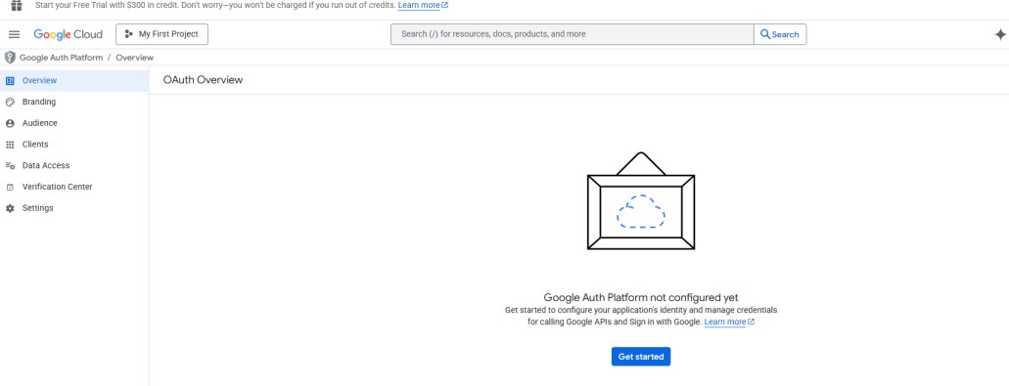

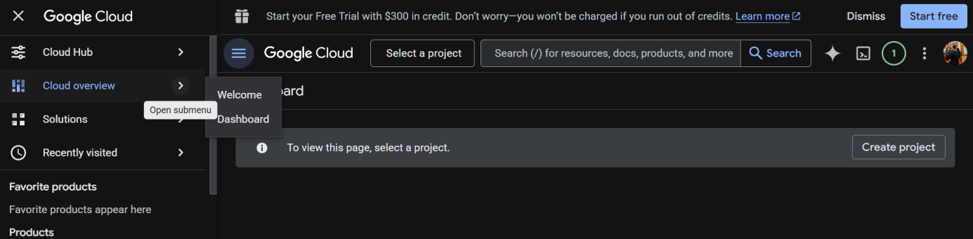
  - Langkah 2 – Buat Project Baru
- Klik New Project
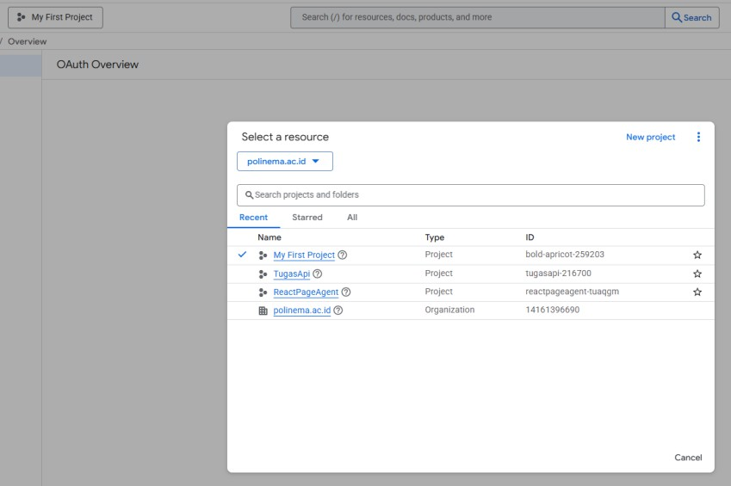

- Nama project: MyAppNext
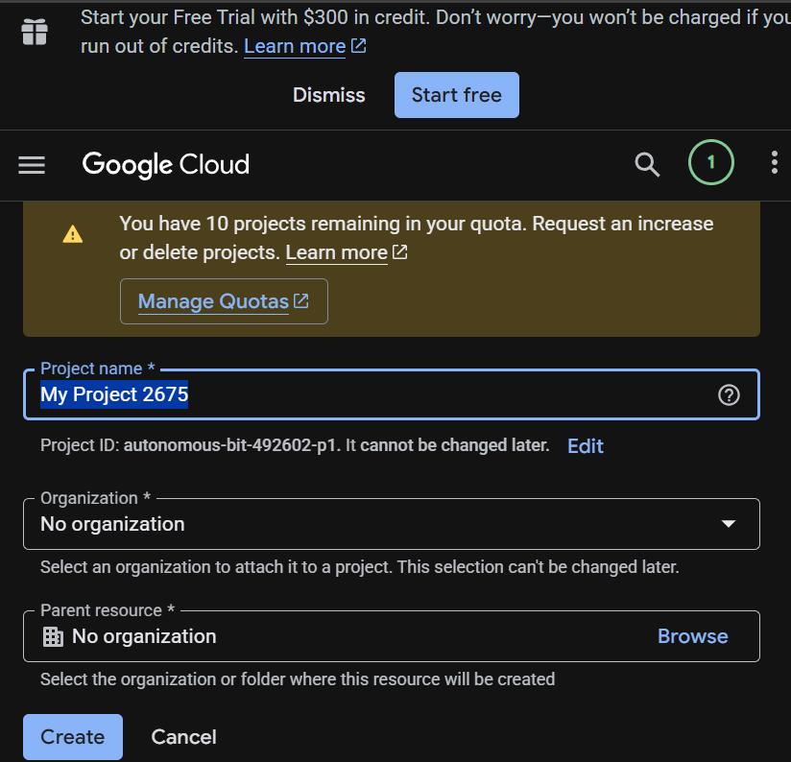

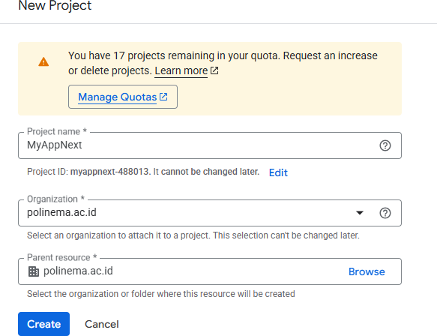

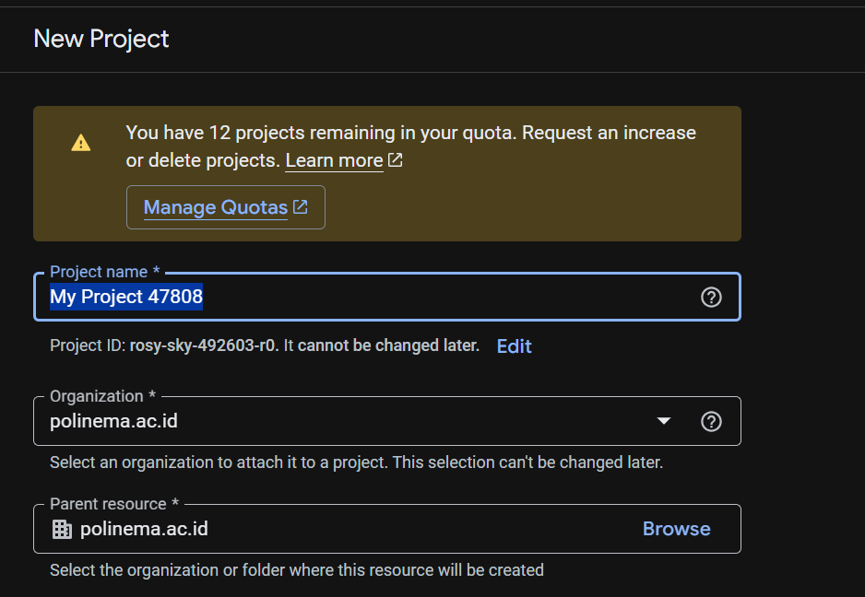

- Klik Create
- Setelah berhasil klik https://console.cloud.google.com/apis/credentials pastikan projectnya MyAppNext
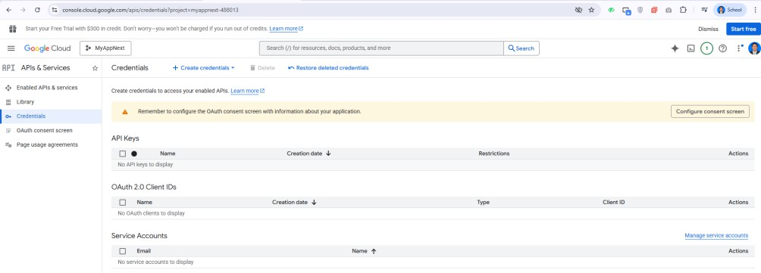
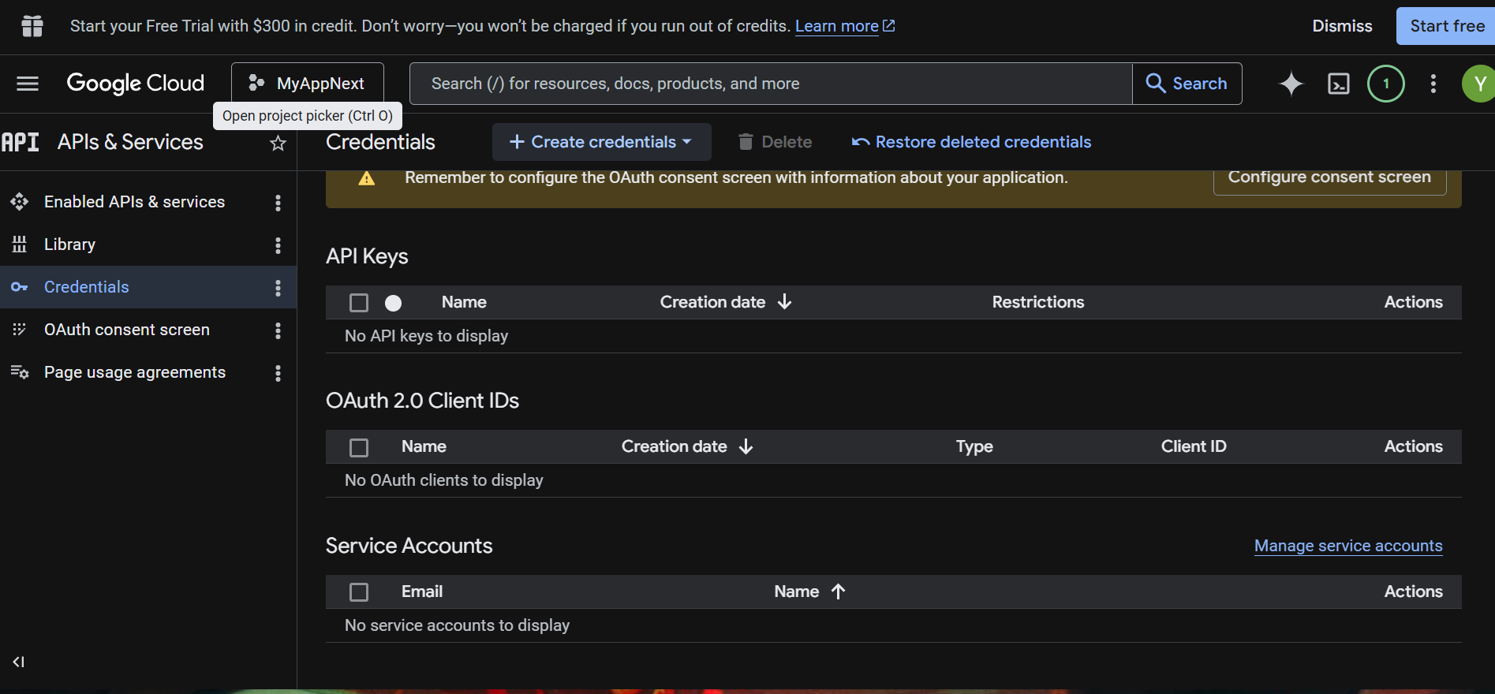
Langkah 3 – Konfigurasi OAuth Consent Screen
- Pilih OAuth consent screen
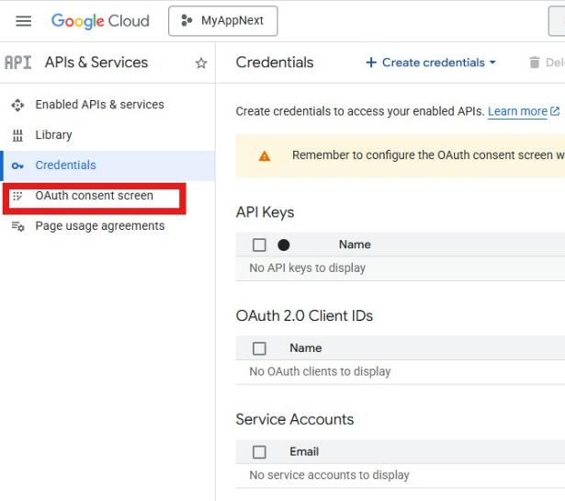
- Pilih Get Started
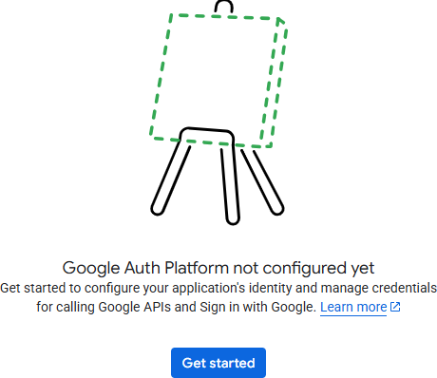

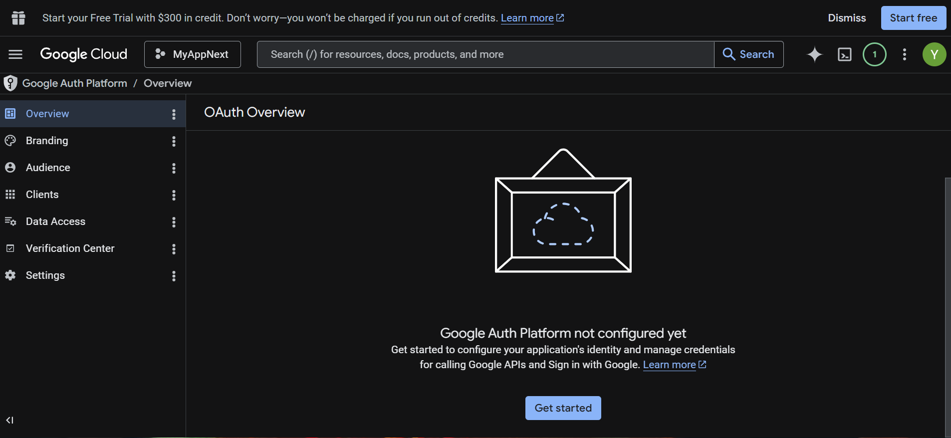

- Maka akan muncul seperti berikut dan isikan
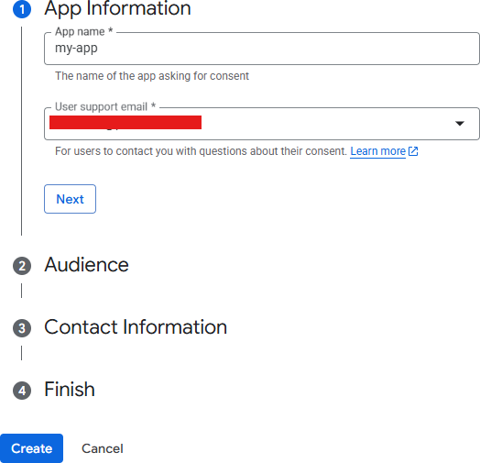
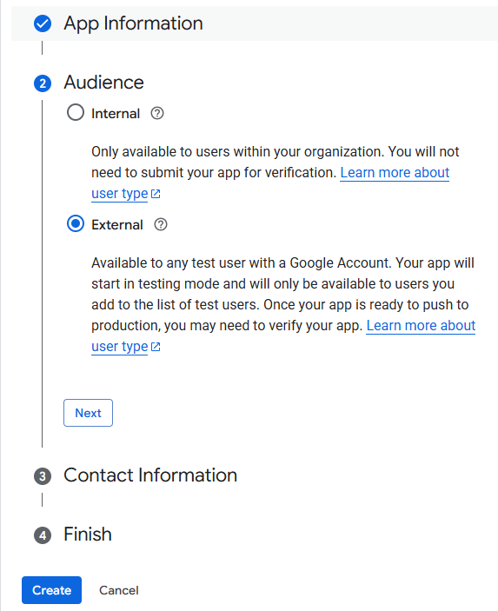
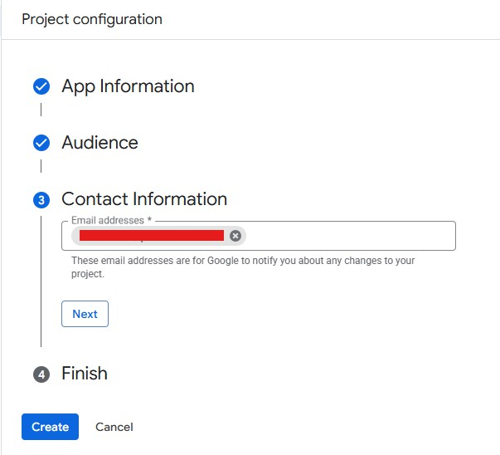
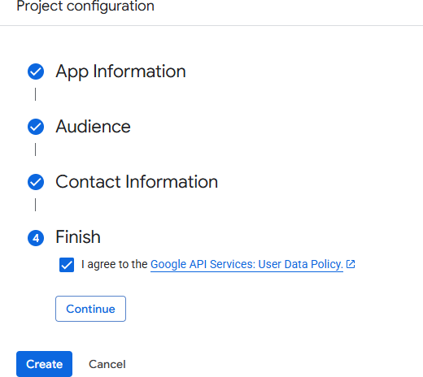

  - Klik create

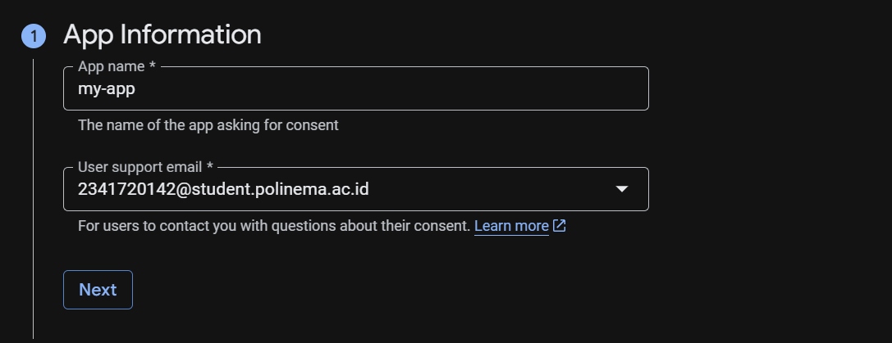
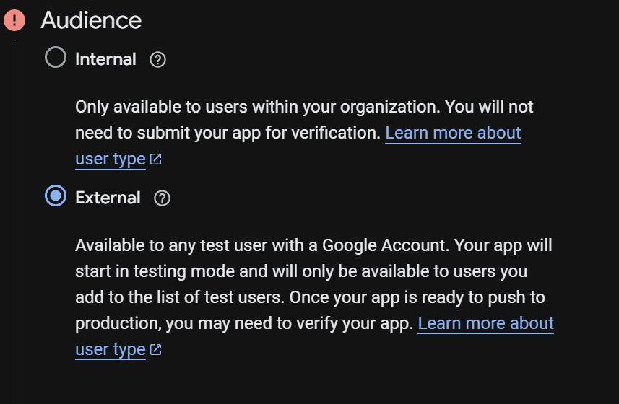
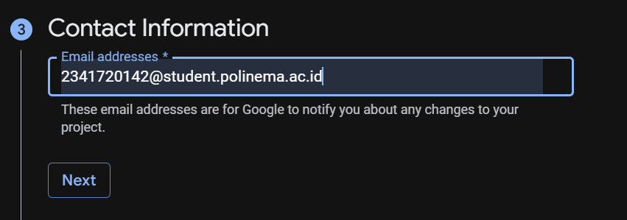
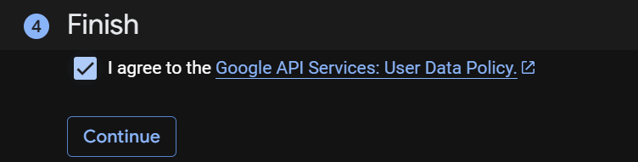

Langkah 4 – Buat OAuth Credentials
1. Klik create client pada Clients
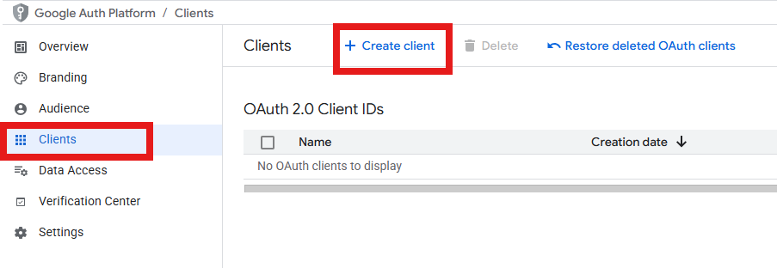
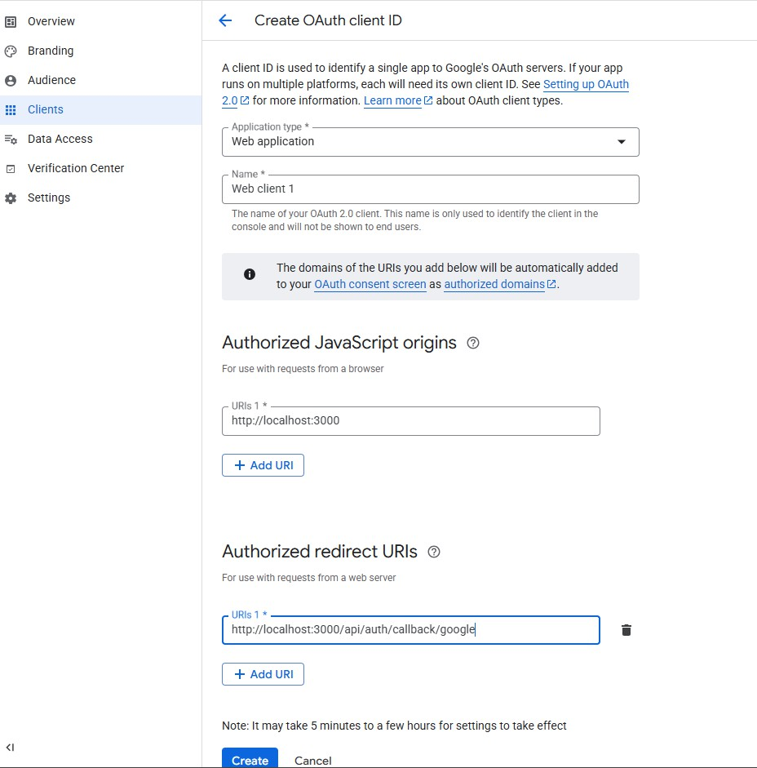

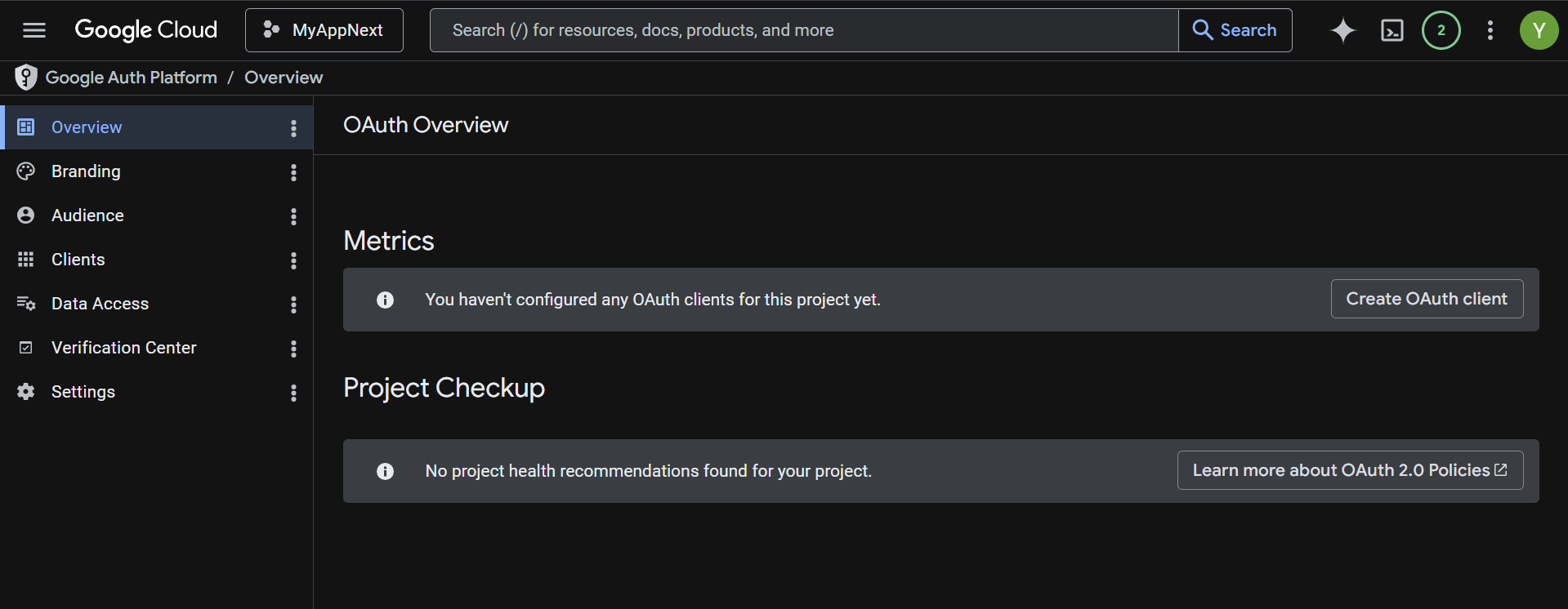
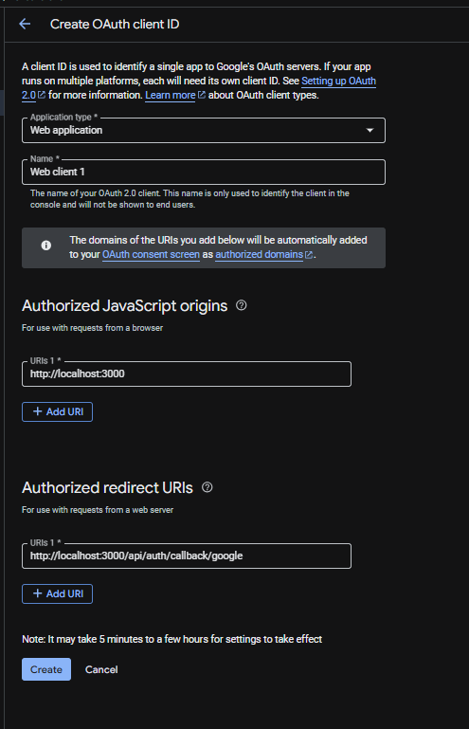

’ C. Tambahkan Environment Variables
1. Copy dan paste client ID dan Client secret ke .env
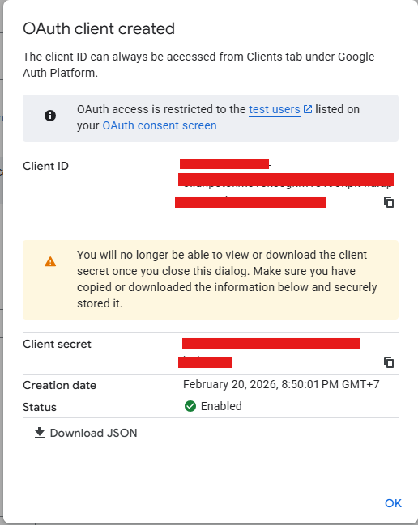
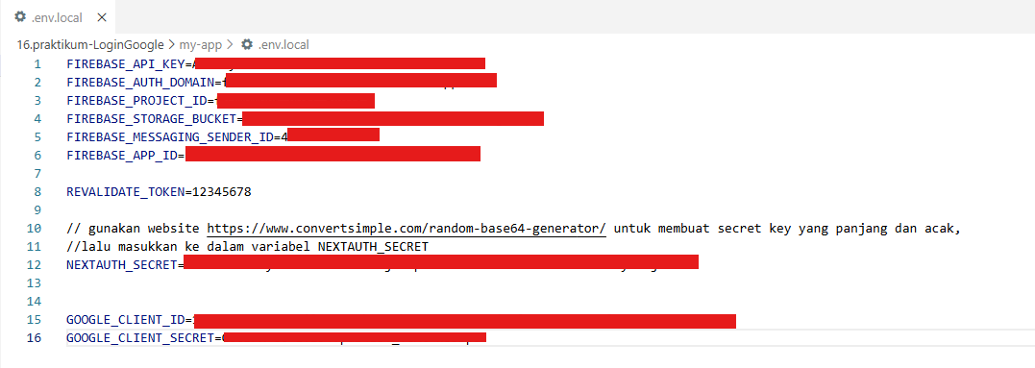
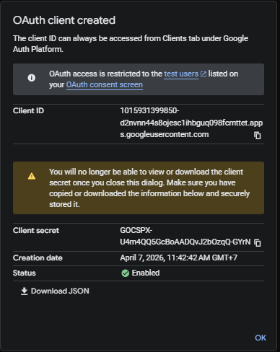

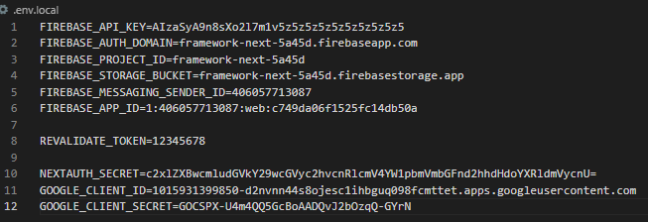

z ‘’ D. Konfigurasi Google Provider di NextAuth dan Handle Callback JWT & Session
- Buka file [...nextauth].ts pada folder api/auth dan modifikasi menjadi berikut
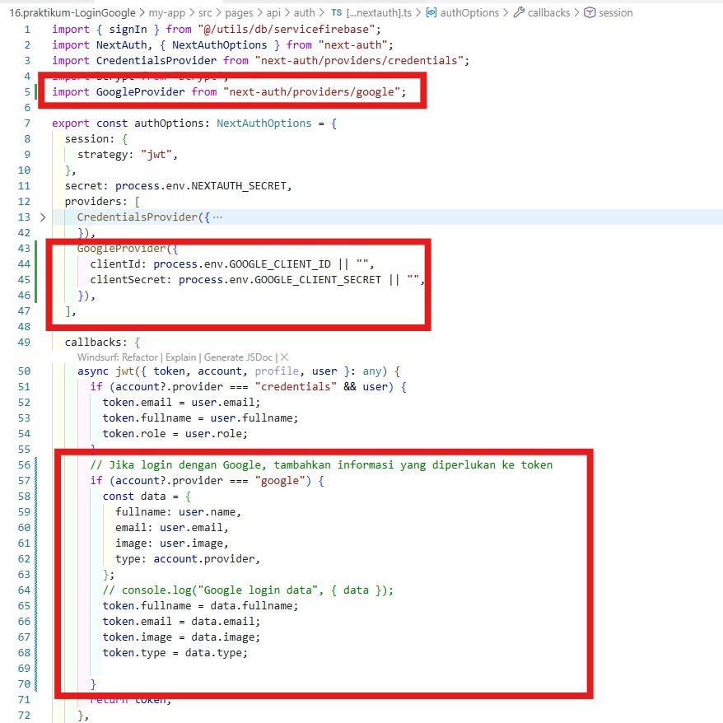

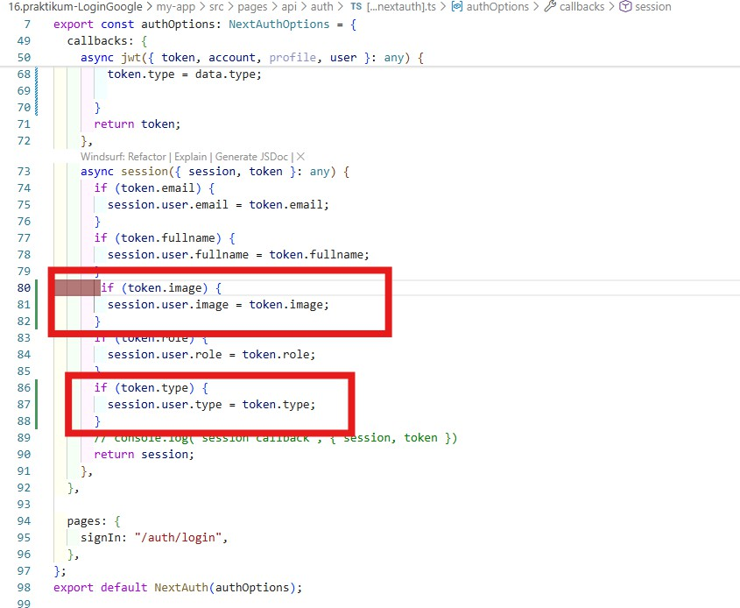

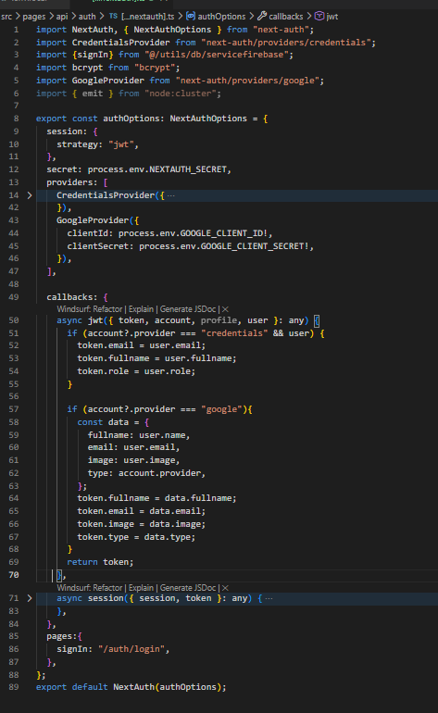

‘ z’ E. Tambahkan Button Login Google
- Modifikasi file index.tsx pada folder views/auth/login
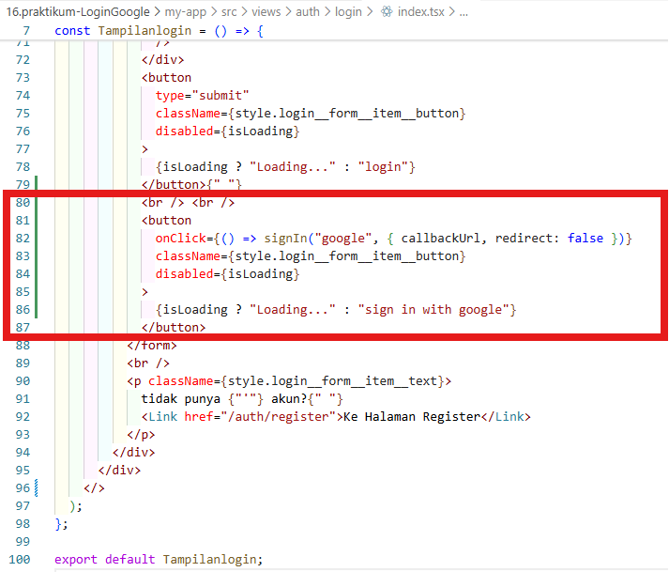
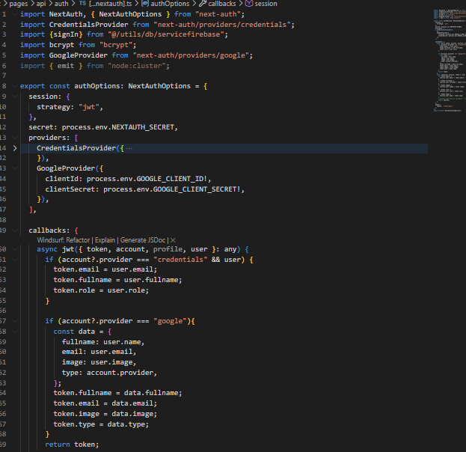
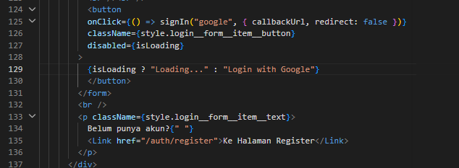

- Jalankan browser localhost:3000/auth/login masuk melalui sign in with google.Jika berhasil maka akan terhubung dengan akun google.

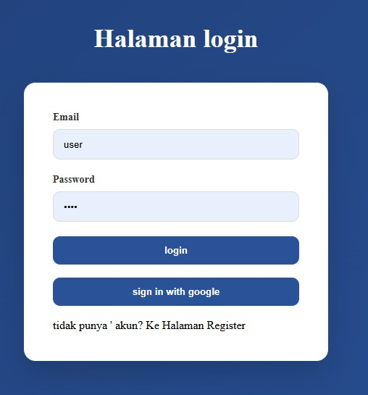
Note: data akun google tidak tersimpan dalam database
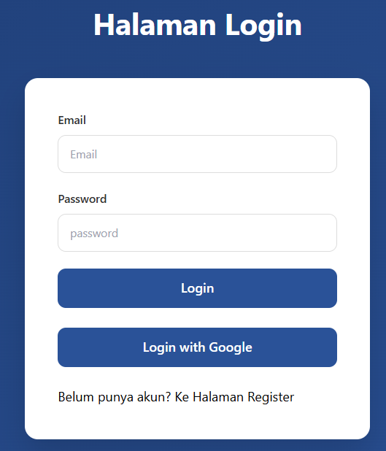

- Menampilkan image dari google
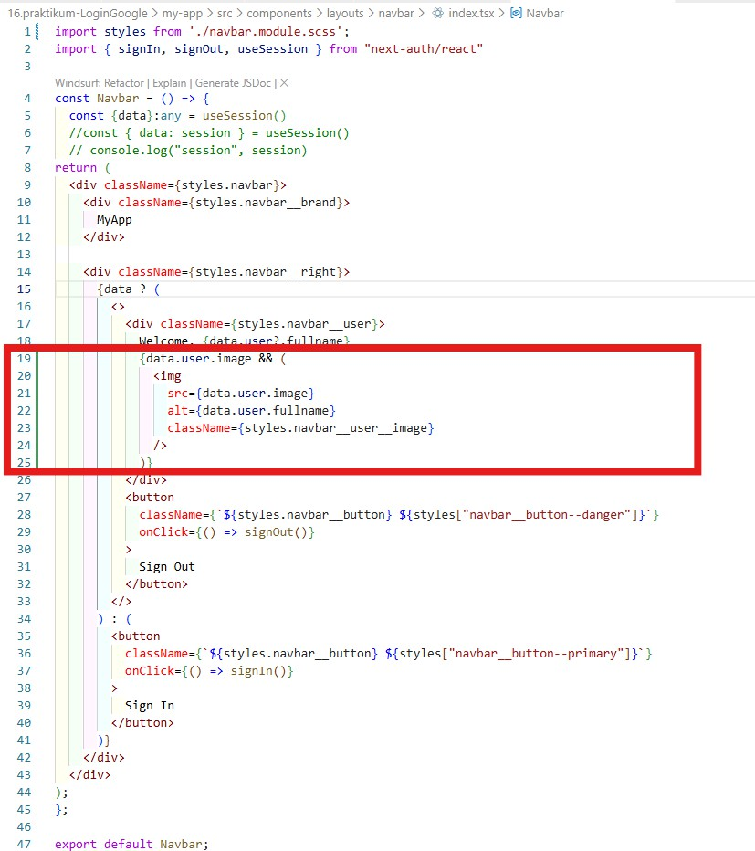
  - Buka file index.tsx dan tambahkan code berikut

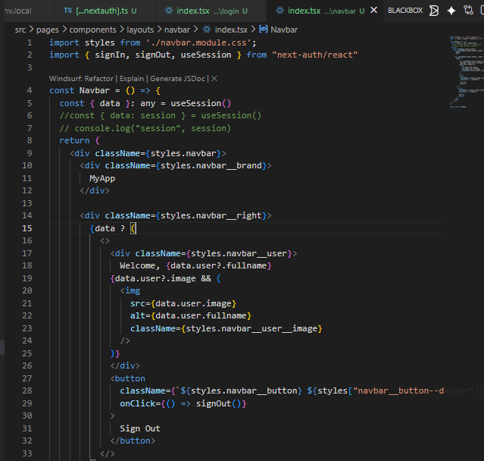

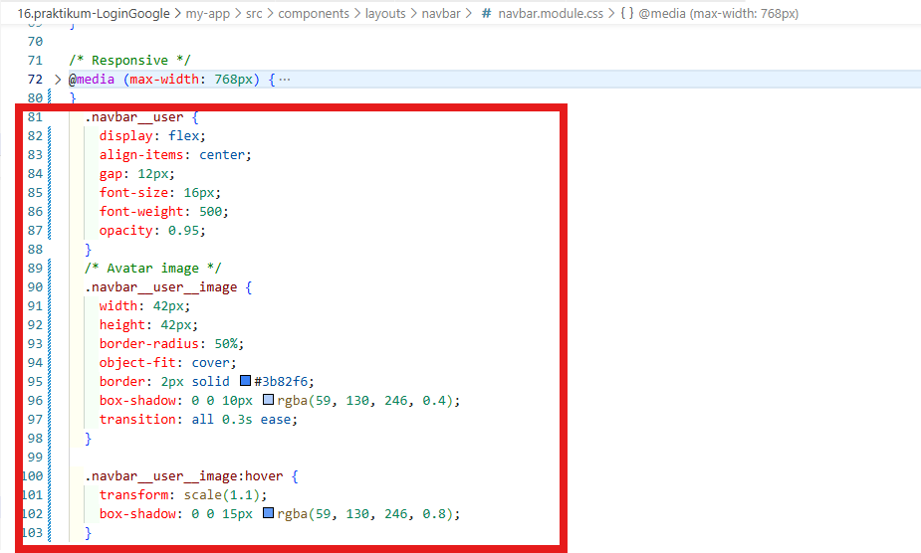
  - Buka file navbar.module.css dan tambahkan code berikut
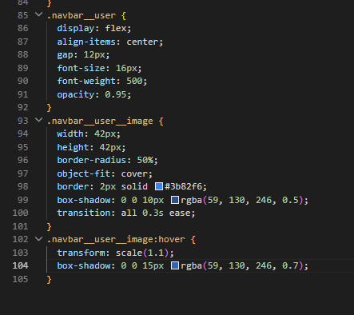

  - Jika berhasil maka tampillannya akan seperti berikut


’‘ z G. Simpan Data Google ke Database
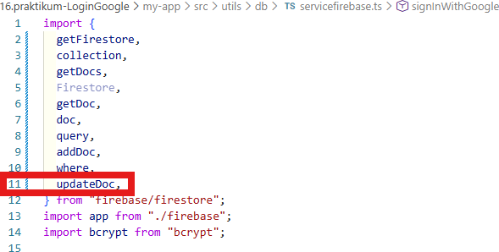
  - Buka file servicefirebase.ts pada folder src/utils/db/ dan tambahkan beberapa kode berikut
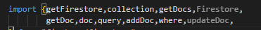

  - Tambahkan juga code berikut
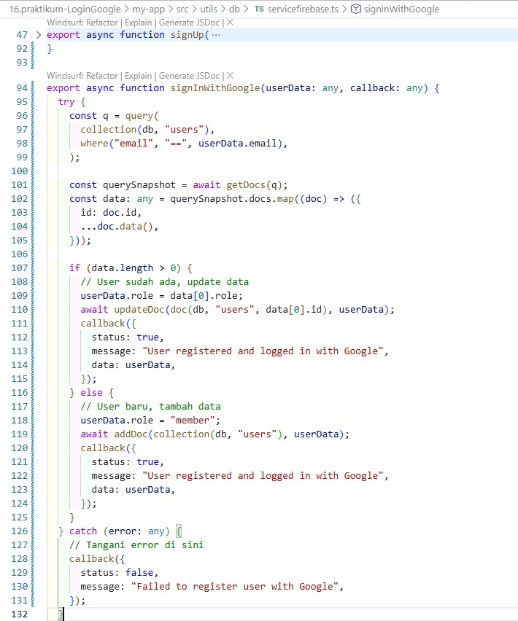
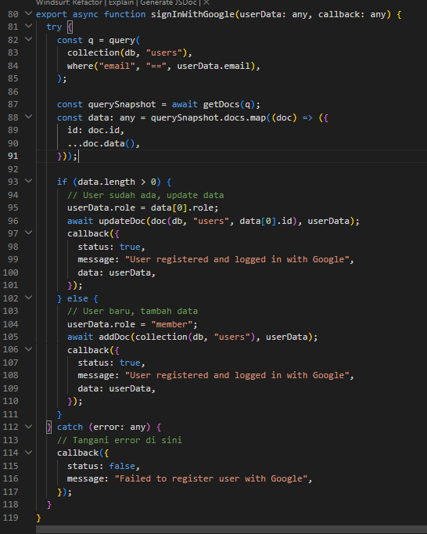

  - Panggil Service di JWT Callback buka file […nextAuth].ts
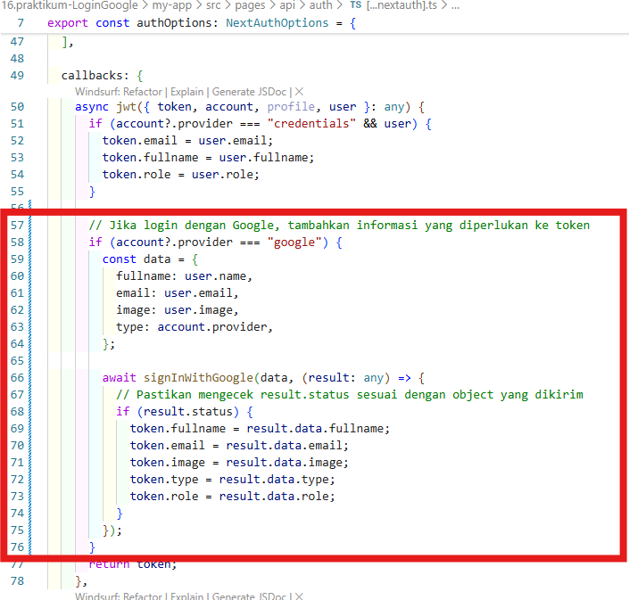

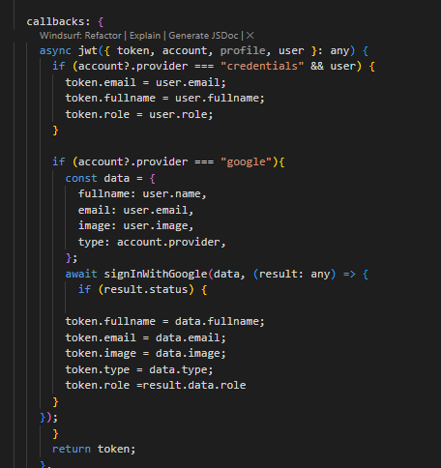

  - Jalankan browser dan login menggunakan akun google setelah cek di firebase, jika data akun googlenya masuk ke database maka anda telah berhasil

‘z’ h. Pengujian

Skenario | Hasil yang Diharapkan
Login Google pertama kali | Data tersimpan di Firestore
Login Google kedua kali | Data diupdate
User role member akses /admin | Redirect
User role admin akses /admin | Bisa masuk
Avatar tampil | Ya

‘’z Analisis & Diskusi
- Apa perbedaan login credential dan login Google?
Login credential merupakan login yang dimana user memasukkan email dan password sendiri, sementara login google merupakan login otomatis melalui akun google
- Mengapa data Google tetap perlu disimpan ke database?
Agar dapat menambahka informasi tambahan yang dibutuhkan oleh aplikasi seperti role
- Apa fungsi JWT callback?
Untuk menambahkan informasi ekstra seperti role ke dalam token jwt sebelun dikirim ke pengguna
- Mengapa perlu multi-role?
Diakrenakan nantinya aplikasi tidk di akses leh 1 role saja, multi role difunakan untuk membeda bedakan role setiap pengguna untuk ditentukan hak aksesnya pada aplikasi
- Apa risiko jika tidak menyimpan user ke database?
Maka role user tidak akan ada dan akhirnya tidak bisa mengatur hak akses pengguna

‘’z Tugas Mandiri
- Tambahkan role editor
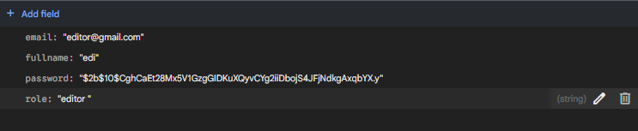

- Buat halaman khusus editor
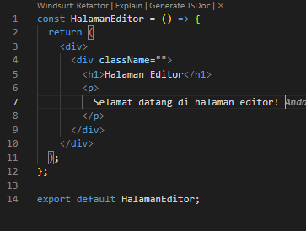
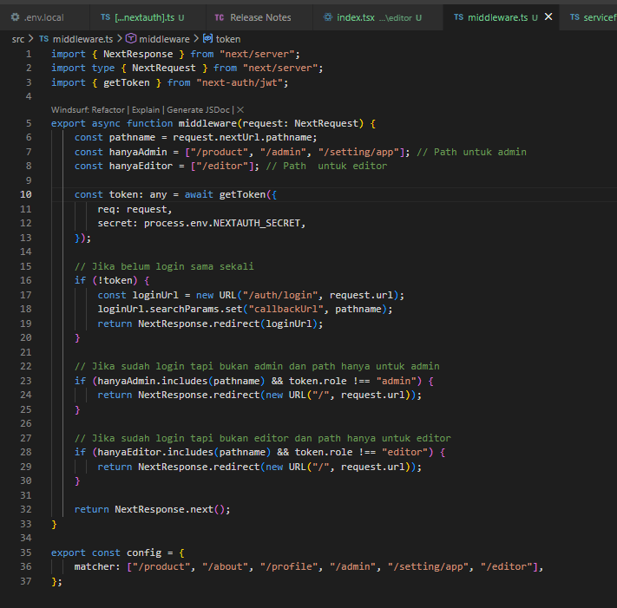
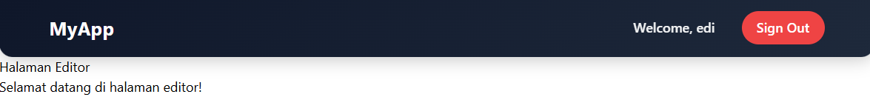

- Tambahkan provider GitHub
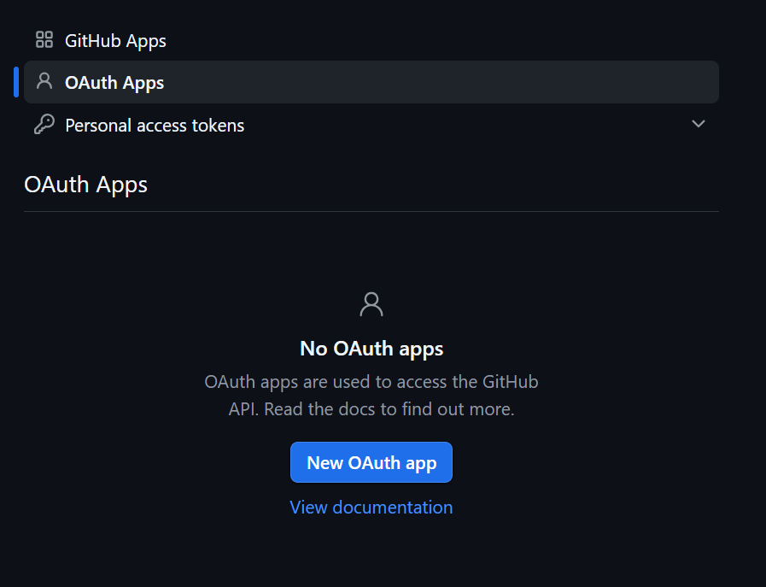
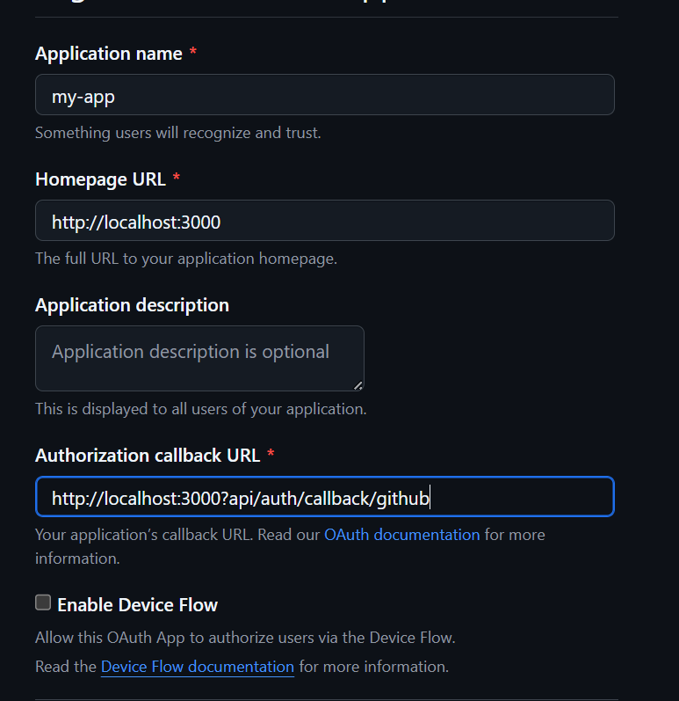
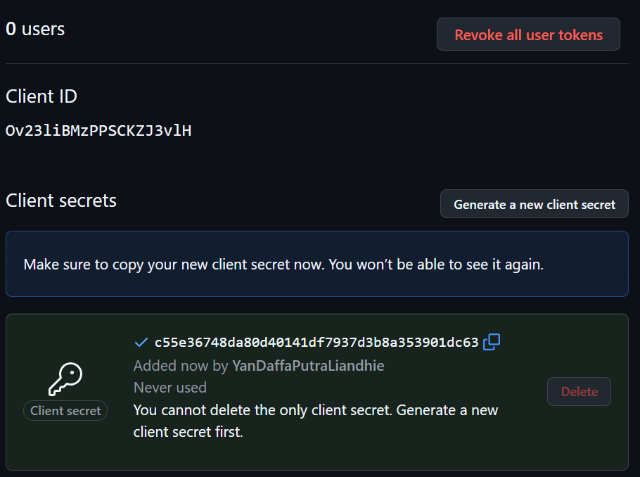
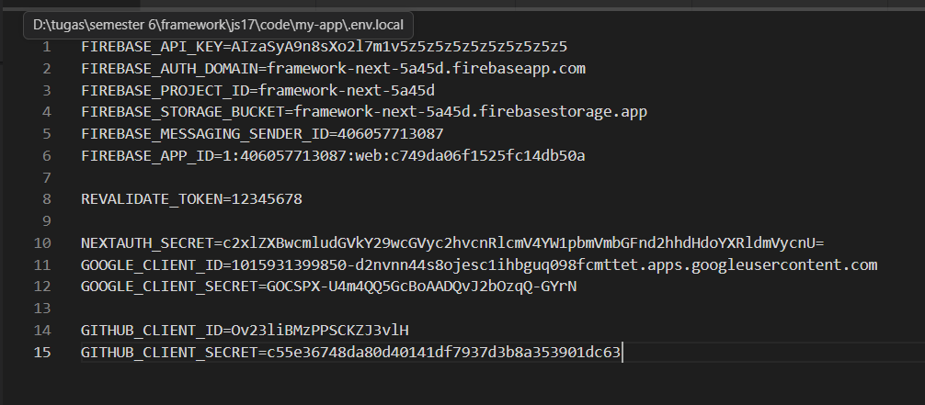
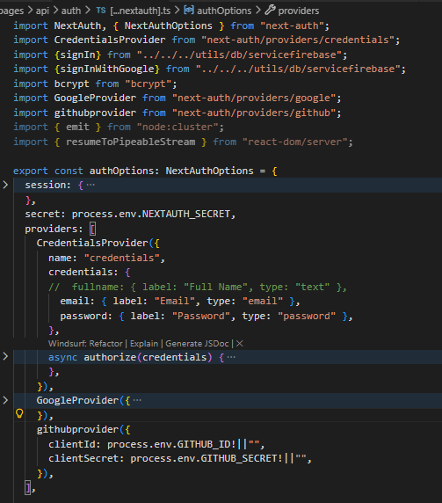
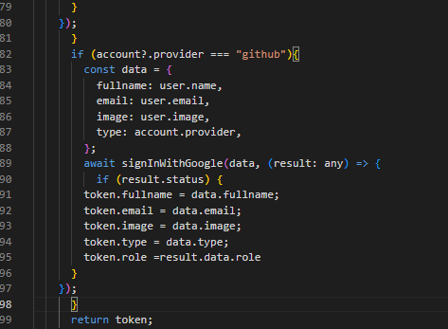
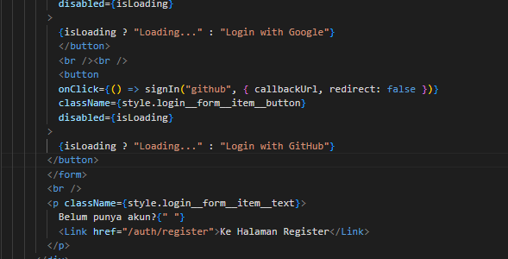
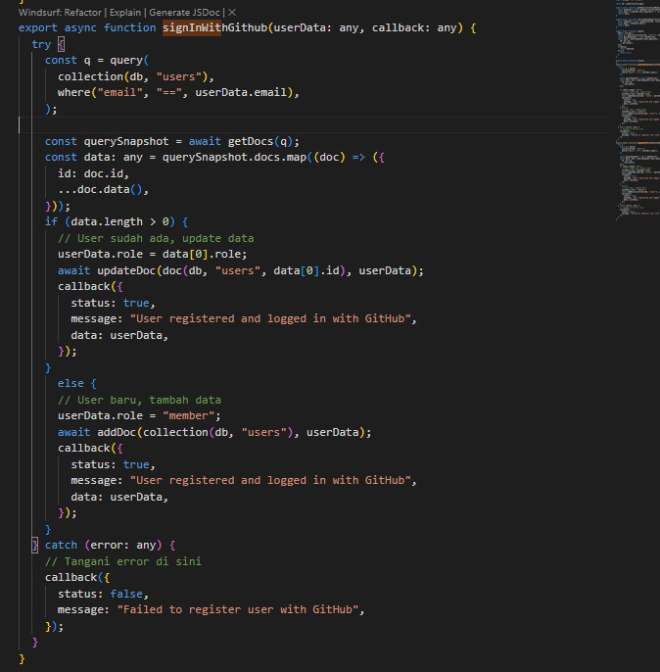
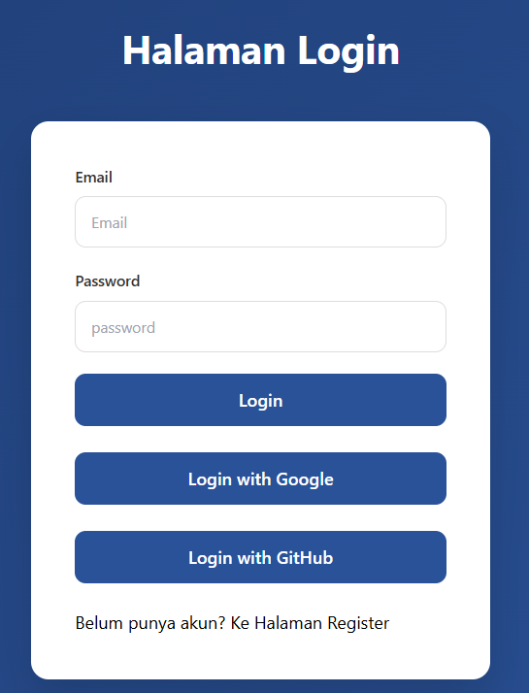
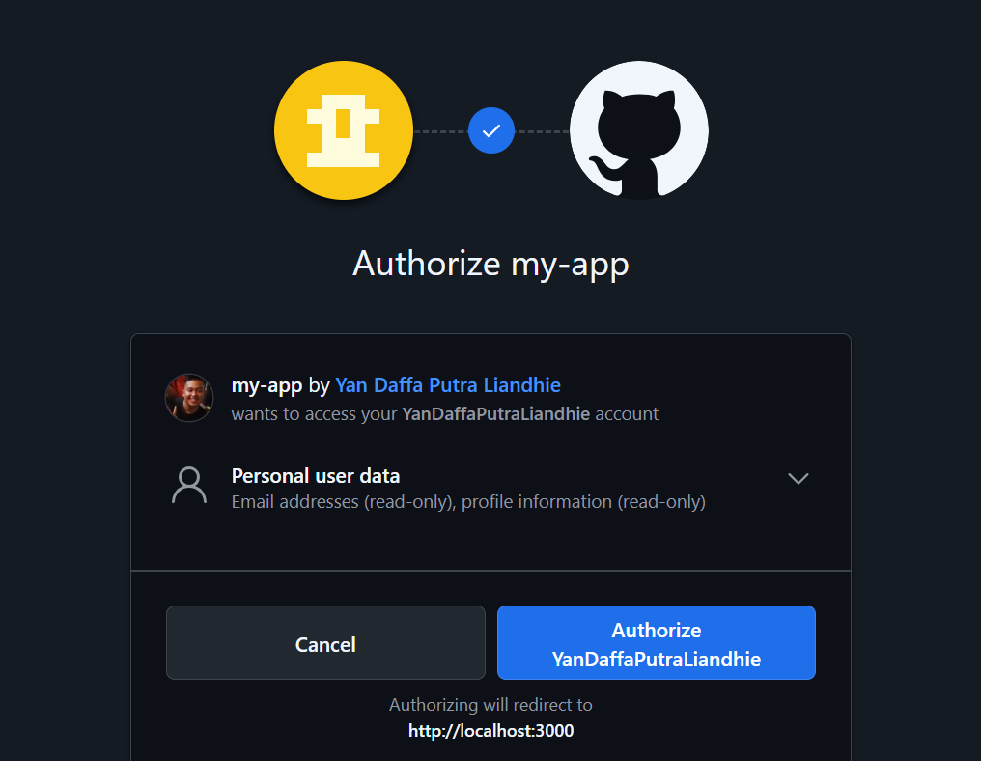
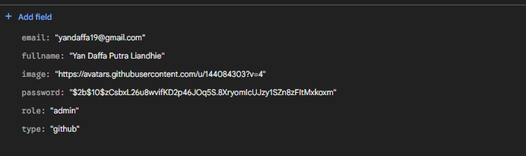
- Refactor service agar reusable
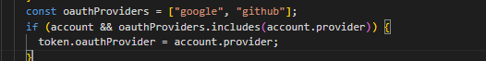
- Gunakan next/image untuk optimasi avatar
